AVALIAÇÃO DE DADOS – DESEMPENHO MENSAL

Resultado mensal da avaliação de conformidade dos dados de poços, dados sísmicos e dados não sísmicos, segundo os padrões ANP vigentes. São indicados os quantitativos de dados conformes e não conformes por empresa (Operadora ou EAD).

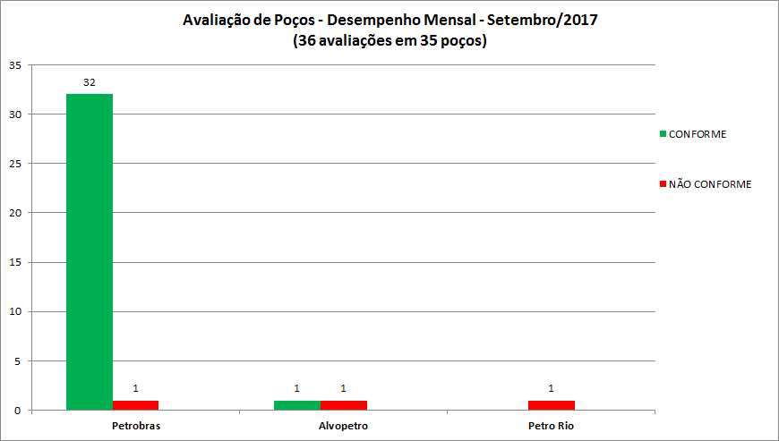

Avaliação de Poços - Setembro/2017
OPERADORA | POÇO | STATUS
Alvopetro | 1ALV10BA | NÃO CONFORME
Alvopetro | 1ALV10BA | CONFORME
Petrobras | 7CAM1269RN | CONFORME
Petrobras | 7ET1403RN | CONFORME
Petrobras | 7ET1414DRN | CONFORME
Petrobras | 7FBM272DBA | CONFORME
Petrobras | 7FSL60ES | CONFORME
Petrobras | 7FSR62ES | CONFORME
Petrobras | 7GLF40HAESS | CONFORME
Petrobras | 7GLF40HESS | NÃO CONFORME
Petrobras | 7IBU35ES | CONFORME
Petrobras | 7IBU68DES | CONFORME
Petrobras | 7JUB43ESS | CONFORME
Petrobras | 7JUB58DPAESS | CONFORME
Petrobras | 7LL17DRJS | CONFORME
Petrobras | 7MLS214HPARJS | CONFORME
Petrobras | 7MLS214HPRJS | CONFORME
Petrobras | 7MP22BA | CONFORME
Petrobras | 7RO106BA | CONFORME
Petrobras | 7RO114HPRJS | CONFORME
Petrobras | 7RO149HARJS | CONFORME
Petrobras | 7SCR121RN | CONFORME
Petrobras | 8AR343DBA | CONFORME
Petrobras | 8AR344DBA | CONFORME
Petrobras | 8AR347DPBA | CONFORME
Petrobras | 8JUB50DESS | CONFORME
Petrobras | 8RS27DBA | CONFORME
Petrobras | 8SZ547DSE | CONFORME
Petrobras | 9LUC83DAM | CONFORME
Petrobras | 9LUC85DAM | CONFORME
Petrobras | 9MLS199DRJS | CONFORME
Petrobras | 9MLS83DPRJS | CONFORME
Petrobras | 9MLS89RJS | CONFORME
Petrobras | 9RO87RJS | CONFORME
Petrobras | 9URG21DRJS | CONFORME
Petro Rio | 9POL21DRJS | NÃO CONFORME

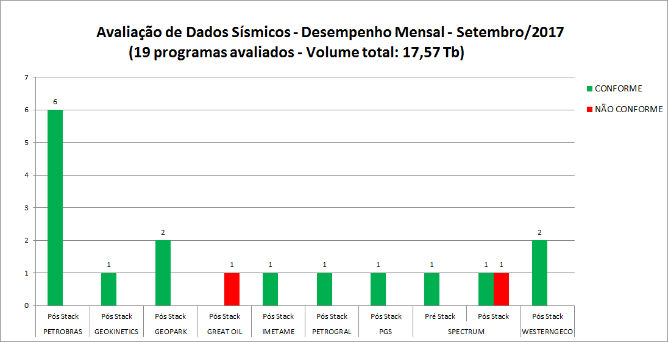

Avaliação de Dados Sísmicos - Setembro/2017
EAD / OPERADORA | LEVANTAMENTO | VERSÃO | STATUS
SPECTRUM (FUGRO) | 0296_PERSEUS_2D | PRE STACK | CONFORME
SPECTRUM (FUGRO) | 0296_3D_BM_BAR_4 | PSTM | CONFORME
GEOKINETICS | 0317_POTIGUAR_MC2D_MULUNGU | PSTM | CONFORME
GEOPARK | R0027_SERGIPE_ALAGOAS_39_GPK | PSTM | CONFORME
GEOPARK | R0027_SERGIPE_ALAGOAS_39_GPK | POSTSTM | CONFORME
GREATOIL | R0021_2D_GREAT_ENERGY | POSTSTM | NÃO CONFORME
IMETAME | R0026_2D_REC_ALAGOINHAS | PSTM | CONFORME
PETROBRAS | R0295_ANP_2D_PARECIS | PSTM | CONFORME
PETROBRAS | R0268_BS_400_PSDM | PSDM | CONFORME
PETROBRAS | R0268_MERGE_BM_S_50_10 | PSDM VERSÃO 1 | CONFORME
PETROBRAS | R0264_BM_SEAL_4_10_11_PSDM2016 | PSDM | CONFORME
PETROBRAS | R0268_MERGE_BM_S_50_10 | PSDM VERSÃO 2 | CONFORME
PETROBRAS | 0026_3D_FURADO_ANAMBE | PSTM | CONFORME
PETROGAL BRASIL | R0026_3D_FAZENDA_A | PSTM | CONFORME
PGS | R0014_CAMPOS_BASIN_PH2_PSDM | KPSDM | CONFORME
SPECTRUM | R0257_2D_PEL_PHASE1 | KPSTM | NÃO CONFORME
WESTERNGECO | R0258_2D_SPEC_PSDM_NTTI_BM_C | PSDM | CONFORME
WESTERNGECO | R0258_2D_SPEC_PSDM_NTTI_BM_S | PSDM | CONFORME

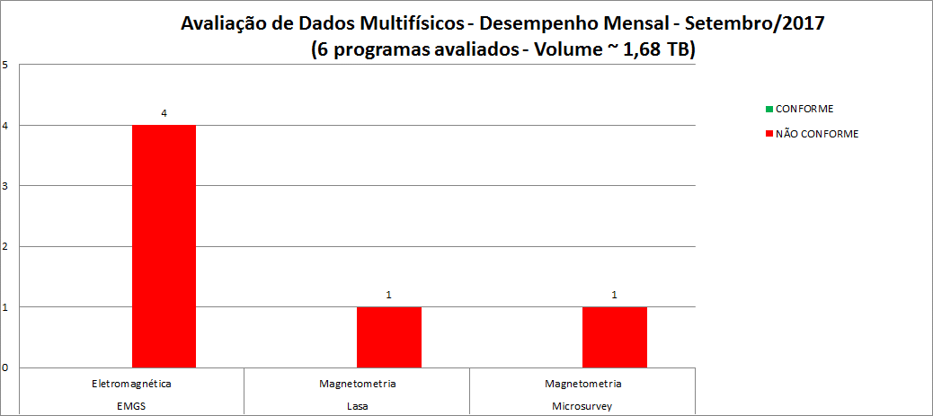

Avaliação de Dados Multifísicos - Setembro/2017
EAD | LEVANTAMENTO | TECNOLOGIA | STATUS
EMGS | 0295_CSEM_JEQUITINHONHA | ELETROMAGNÉTICA | NÃO CONFORME
EMGS | 0295_CSEM_BARREIRINHAS | ELETROMAGNÉTICA | NÃO CONFORME
EMGS | 0295_CSEM_SEAL | ELETROMAGNÉTICA | NÃO CONFORME
EMGS | 0295_CSEM_FOZAM | ELETROMAGNÉTICA | NÃO CONFORME
LASA | R0001_FZA_PAMA_BAR_MERGE_MAG | MAGNOMETRIA | NÃO CONFORME
MICROSURVEY | 0032_MAG_RECONCAVO | MAGNOMETRIA | NÃO CONFORME

